FASES REQUERIMIENTO DE SOFTWARE

1. DESCRIPCION GENERAL DEL REQUERIMIENTO 2
2. FASE DE FORMALIZACIÓN 3
3. ANALISIS DE REQUISITOS Y REQUERIMIENTOS 4
5. LEVANTAMIENTO DEL REQUERIMIENTO DETALLADO 8
6. DISEÑO DE LA ARQUITECTURA DE SOLUCION 10

DESCRIPCION GENERAL DEL REQUERIMIENTO

PROYECTO | Abogabot
Nombre Requerimiento: | Abogabot - página Web
Fecha Solicitud: | 22/02/2022
Responsable(s) Solicitud: | Andrea López Amor
Dependencia(s) Solicitante: | Abogados S.A.
Responsable Funcional designado por el equipo de desarrollo de software: | Cristina Minerva Arredondo Becerril

FASE DE FORMALIZACIÓN

Descripción de la Solicitud
Usuario Solicitante
Se desea el diseño de un sitio Web para el despacho de Abogados S.A. para automatizar las demandas de sus clientes, con las siguientes características:
- Mediante un formulario se llenará la demanda, misma que se exportará en formato Word una vez finalizada.
- Después de llenar el formulario se manda al proceso de pago para finalizar el proceso.
- Para dar seguimiento a la demanda, el cliente tendrá que crear una cuenta en la plataforma y verá el seguimiento de cada una de las actualizaciones del proceso legal.
- Nosotros podremos dar seguimiento a las demandas mediante las notificaciones.
- Cuando recibamos un pago debemos verlo reflejado en la plataforma.
- Notros podremos agregar comentarios en la plataforma a las demandas generadas
- A los clientes se les notificara el estado de su demanda mediante el correo electrónico para saber el avance de su proceso.
- Los colores deben de ser azul y blanco puesto que son los colores de la empresa
- La aplicación debe verse en dispositivos móviles como en computadoras.

Líder Funcional
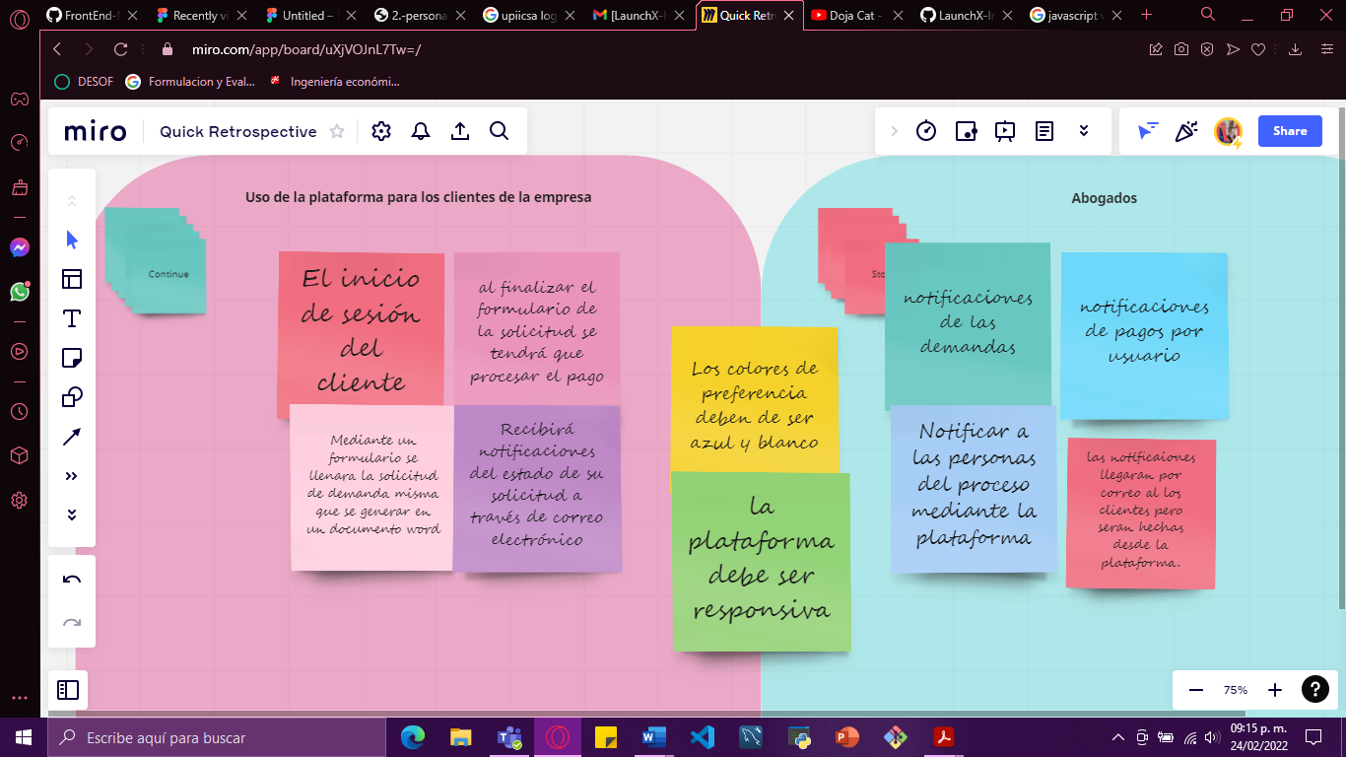

FIRMAS DE ACEPTACIÓN:

____ López Amor Andrea ___ _____Arredondo Becerril Cristina Minerva____
Nombre Responsable Solicitud Nombre Líder OTI
Dependencia Solicitante Oficina Tecnologías de la Información

ANALISIS DE REQUISITOS Y REQUERIMIENTOS

Fecha Inicio | DD/MM//AAAA |  | Fecha Final | DD/MM//AAAA
Modelamiento de Negocio
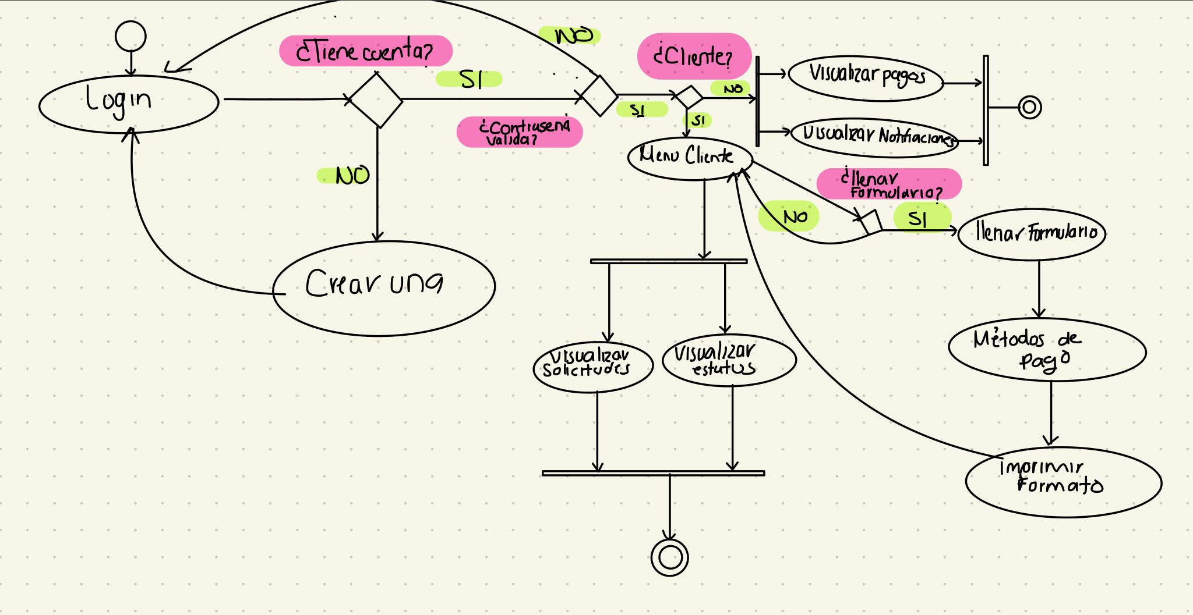

Términos de Referencia
Alcance de la solución | La solución incluye los colores especificados por el usuario, el formulario a llenar para posteriormente procesar la solicitud y que está sea visualizada en formato Word, notifica al despacho de abogados cuando tienen un nuevo caso y cuando les han pagado las solicitudes, se visualiza el proceso de la demanda que sigue una vez generada la demanda y cuándo se acaba de llenar el formulario inmediatamente se pasa a los procesos de pago seleccionando uno y en automático generando la demanda en Word.
Requerimientos Funcionales y criterios de aceptación y | RF001 – Los Colores de la página web deben de ser blanco y azul  RF002 – La página debe imprimir la solicitud de demanda una vez llenado el formulario.  RF003 – La página debe de visualizar el proceso de la solicitud tramitada.  RF004 – La página debe de notificar cuando un usuario genere una nueva demanda y cuando pague por la solicitud.  RF005 – Lo métodos de pago deben de ser paypal, tienda sucursal y tarjeta de crédito.
Requerimientos no Funcionales y de calidad | RNF0001- La aplicación debe de ser visualizada en los navegadores Opera, safari y Google.  RNF0002 – La página debe ser responsive  RNF0003 – La base de datos debe de ser MySQL workbench versión 8.0.2  RNF0004 – HTML, debe de ser versión 5 y CSS la última versión.  RNF0005 – Java script debe de ser versión 1.5
Interesados en la solución
  Nombre/Rol/Perfil | Descripción
  Eduardo Montero Aguilar | Programador Backend
  Enrique López Mondragón | Programador frontend
  Arredondo Becerril Cristina Minerva | Diseñadora
Precondiciones | SE usará una base de datos conectada al sitio web para almacenar las solicitudes de las demandas y visualizarlas en la página.
Requisitos Técnicos | Tipo de Desarrollo | Web Escritorio Móvil Servicio Web  Servicio Windows Otro:__________________
Requisitos Técnicos | Base de Datos | Oracle  SQL Server  MySQL  MongoDB  Otro:__________________ |  |  | Versión  _______  _______  __8.0.2_  _______  _______  _______
Requisitos Técnicos | Lenguaje | C#  VB  PHP  Java  JavaScript  Otro:___________________ |  |  | Versión  _______  _______  _______  _______  _______  _1.5____  _______
Viabilidad Técnica | Luego de adelantado el análisis de los requisitos y requerimientos es viable proponer una solución técnica para esta solicitud: SI (X) NO ( )

FIRMAS DE ACEPTACIÓN:
Nombre | Dependencia | Teléfono | Firma
Eduardo Montero Aguilar | Lockey soft | 55 43967987 | 
Enrique López Mondragón | Lockey soft | 55 34537879
Arredondo Becerril Cristina Minerva | Lockey soft | 55 34560987

- FASE DE PLANEACIÓN Y GERENCIA DEL PROYECTO

Responsable |  |  | Arredondo Becerril Cristina Minerva |  | Fecha |  |  |  | 24/02/2022
Plan estratégico de fases del proyecto
N° | Nombre Etapa | Actividad |  | Rol Responsable |  | Fecha Inicio | Fecha Fin | Comentarios
1 | Levantamiento de Requerimientos | Mediante entrevistas y citas con el cliente tomar los requerimientos |  | business analytics |  | 24/02/2022 | 04/02/2022 | Se realizarán citas con los clientes y mediante los cuestionarios aplicados se recolectará la información pertinente para el desarrollo de la página.
2 | Definición de los requerimientos | Una vez obtenido los requerimientos evaluarlos y definir requerimientos funcionales y no funcionales |  | business analytics |  | 05/02/2022 | 06/02/2022 | Ninguno
3 | Realización de diagramas | Realizar los diagramas correspondientes a la documentación. |  | business analytics |  | 06/02/2022 | 13/03/2022 | Los Diagramas a realizar será.  UML  Diagrama de Actividades  Diagrama de secuencia  Diagrama de paquete  Etc…
4 | Diseño UX | Diseñar en Balsamiq el prototipo |  | Diseñador |  | 10/03/2022 | 17/03/2022 | Ninguno
5 | Diseño UI | Realizar en Adobe XD el diseño preliminar. |  | Diseñador |  | 10/03/2022 | 17/03/2022 | Ninguno
6 | Programación web y creación de la base de datos | Programar el sitio web |  | Programadores backend y frontend |  | 18/02/2022 | 11/04/2022 | La herramienta a utilizar será visual studio code y MySQL workbench
7 | Testear | Realizar pruebas del funcionamiento de la pagina |  | Programadores backend y frontend |  | 31/03/2022 | 11/04/2022 | Se realizara el testeo una semana después de empezar con el desarrollo
8 | Despliegue | La plataforma es desplegada en internet |  | Programadores backend y frontend |  | 12/02/2022 | 15/02/2022 | Se desplegara el sitio en la nube de Azure
Diagrama de planeación
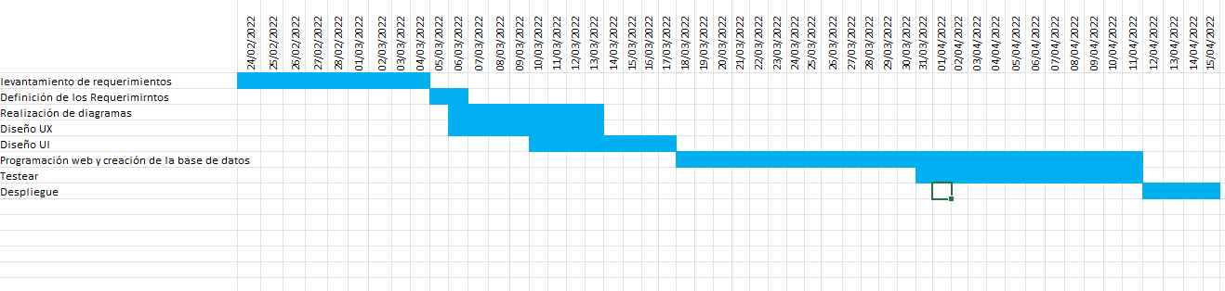

NOTA: Las fechas de planeación establecidas en este documento son aproximadas y estarán sujetas a modificaciones que surjan por control de cambios u otros factores.

FIRMAS DE ACEPTACIÓN:
Nombre | Dependencia | Teléfono | Firma
Eduardo Montero Aguilar | Lockey soft | 55 43967987
Enrique López Mondragón | Lockey soft | 55 34537879
Arredondo Becerril Cristina Minerva | Lockey soft | 55 34560987

LEVANTAMIENTO DEL REQUERIMIENTO DETALLADO

Las historias de usuario deben ser independientes y debidamente identificadas; deben corresponder a una única funcionalidad y deben ser cortas y concisas
HISTORIAS DE USUARIO
Nº. |  | HU0001
Titulo |  | Formulario de la solicitud de demanda
Fecha |  | 25/02/2022
Estimación |  | 80
Característica/Funcionalidad
Para mis clientes necesito que ellos pueden visualizar el estado de su demanda, misma que será llanada a través de un formulario y se imprimirá en formato Word como comprobante.
Todos los comentarios realizados hacia esta demanda serán enviados desde la plataforma al correo electrónico del cliente.
Razón/Resultado
Con la finalidad de optimizar el proceso de las demandas, que se lleve un mejor control y registro de estas, puesto que es más fácil que el cliente llene un formulario y este se transformado en un documento Word.
Criterios de Aceptación
Nº | Titulo |  | Contexto |  |  | Evento
1... | Llenado del formulario en la plataforma |  | Llenar el formulario con cada uno de sus respectivos campos, en caso de no llenar un campo se generará un mensaje de error, pidiendo que sean llenados de forma correcta. |  |  | Cuando o en qué momento ocurre el contexto  P.e.:  Cuando el empleado intenta ingresar diligenciando en el formulario identificación y nombre
2 | Métodos de pago |  | Se debe seleccionar el método de pago que más sea cómodo apara el cliente. |  |  | Una vez que el formulario sea enviado se desplegaran los métodos de pago.
n… | Imprimir formato Word |  | Se debe imprimir un formato en Word a partir del formulario y después de haber pagado la demanda. |  |  | Se imprime el formato word una vez que el pago sea procesado.
Firmas de aceptación
Nombre |  |  |  | Dependencia | Teléfono |  | Firma
Eduardo Montero Aguilar |  |  |  | Lockey soft | 55 43967987
Enrique López Mondragón |  |  |  | Lockey soft | 55 34537879
Arredondo Becerril Cristina Minerva |  |  |  | Lockey soft | 55 34560987

DISEÑO DE LA ARQUITECTURA DE SOLUCION

En caso de que existan excepciones asociadas a la arquitectura de referencia se debe incluir su correspondiente justificación en las vistas que aplique.

Fecha | DD/MM/AAAA
Vista Lógica
Se puede utilizar alguno de los siguientes diagramas UML: Diagrama de Clase, Diagrama de Comunicación, Diagrama de Secuencia. 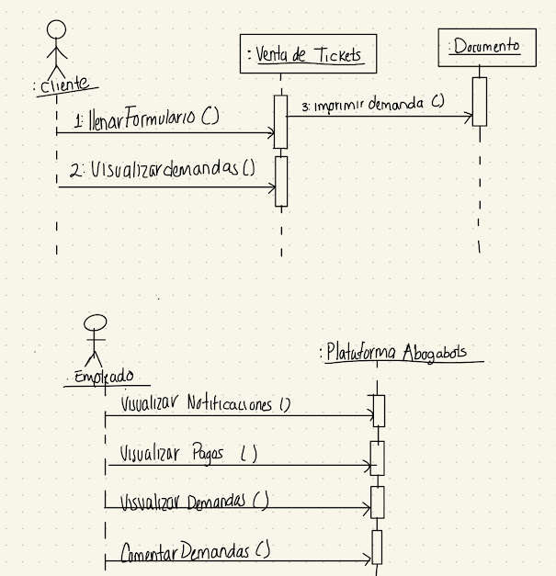

Si utiliza convenciones para diagramas Ad hoc, por favor describirlas aquí
Vista de Implementación
Se puede utilizar alguno de los siguientes diagramas UML: Diagrama de componentes o diagrama de Paquetes
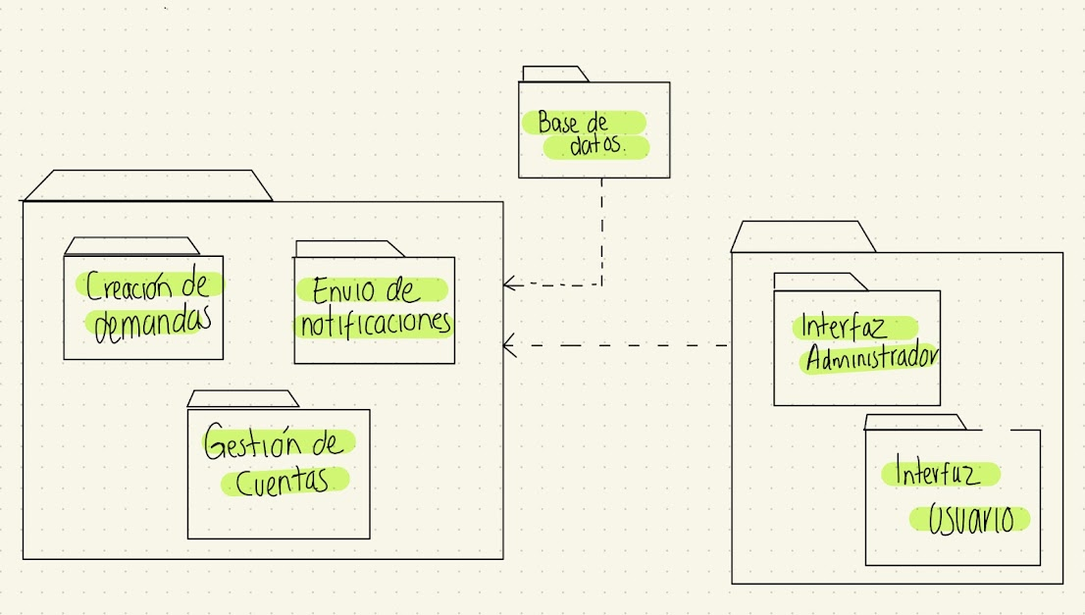

Si utiliza convenciones para diagramas Ad hoc, por favor describirlas aquí
Vista de Proceso
Se puede utilizar alguno de los siguientes diagramas UML: Diagrama de actividades o de flujo

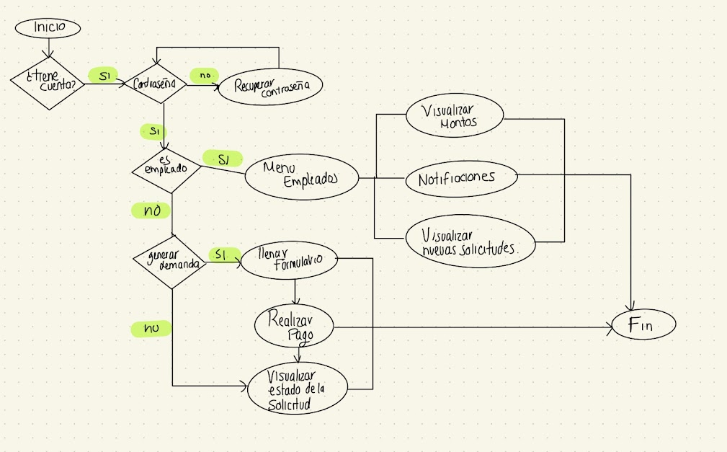

Si utiliza convenciones para diagramas Ad hoc, por favor describirlas aquí
Vista de Física
Se puede utilizar el diagrama UML de despliegue.
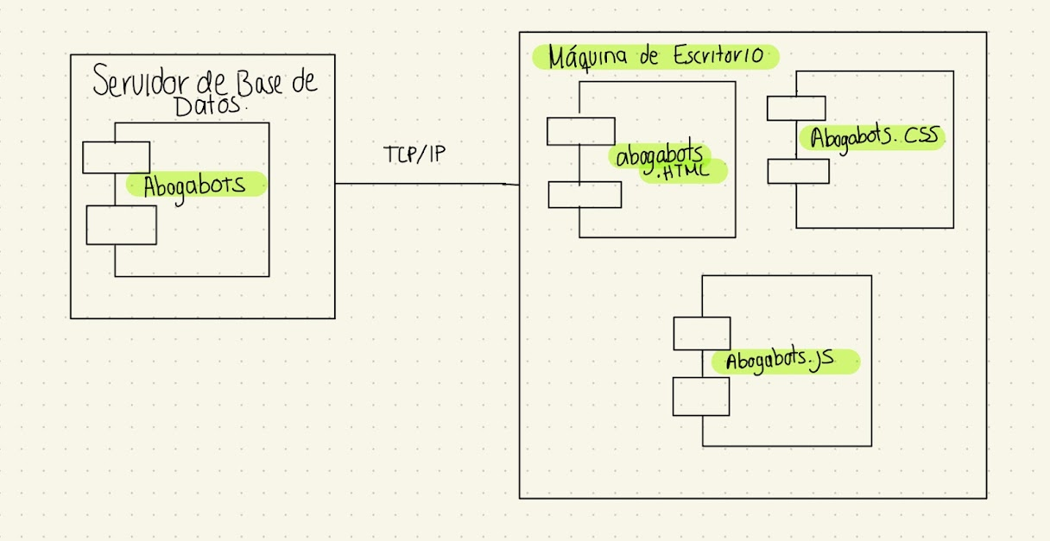

Si utiliza convenciones para diagramas Ad hoc, por favor describirlas aquí
Prototipos de interfaces de usuario
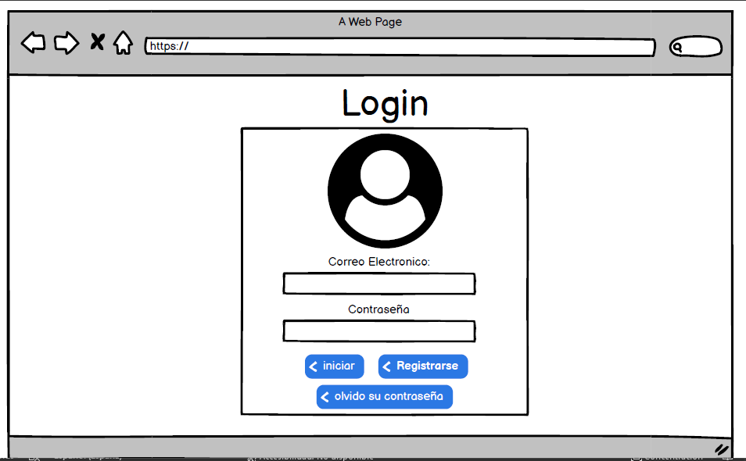
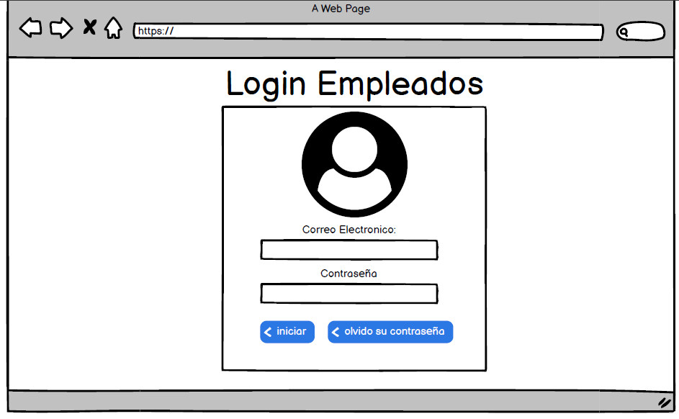
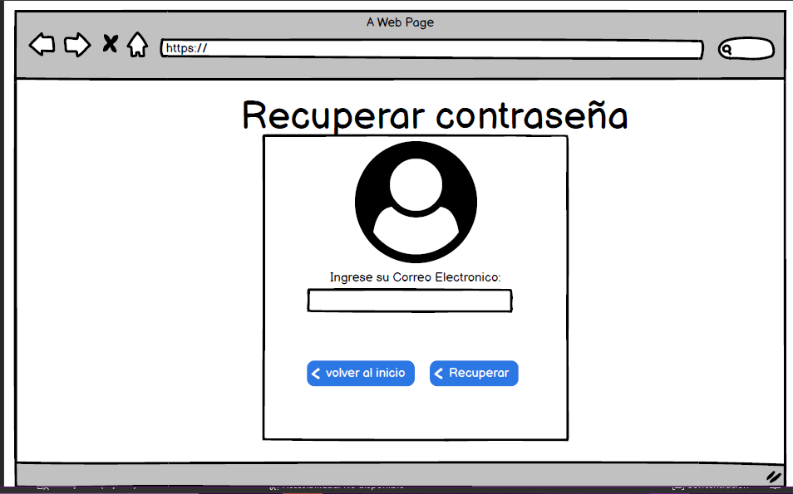

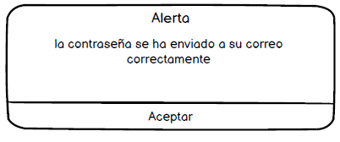
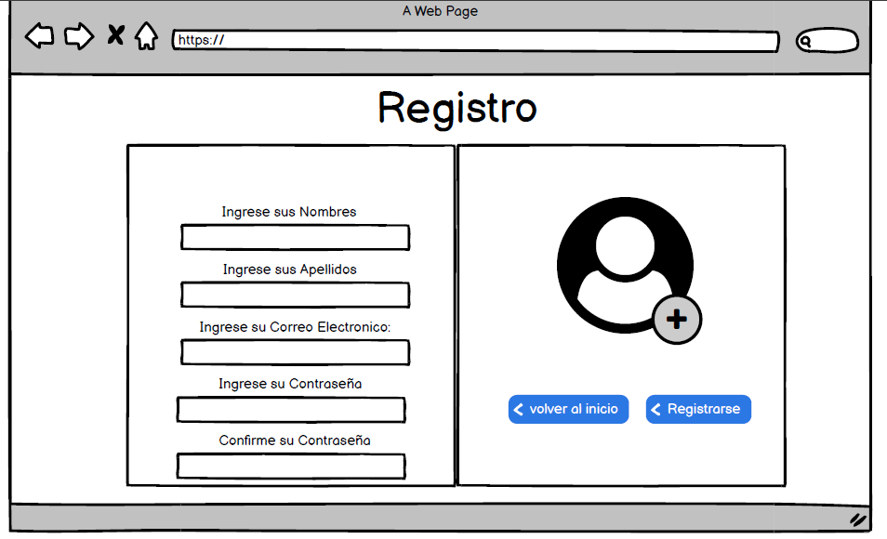
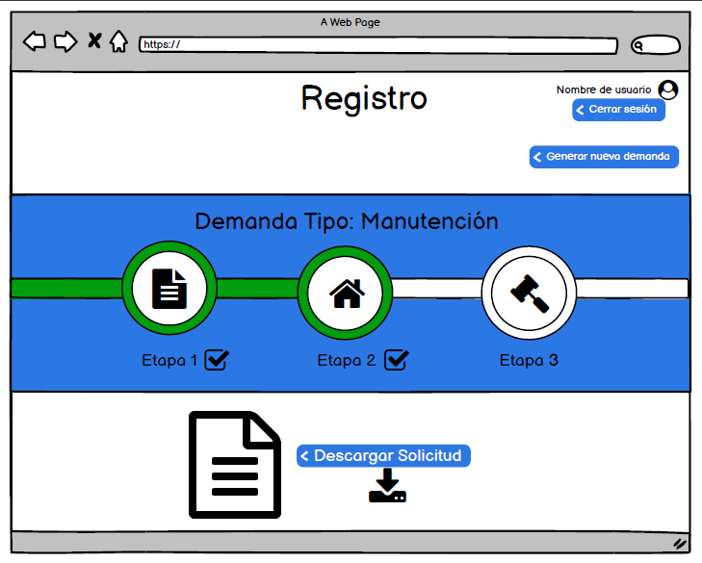
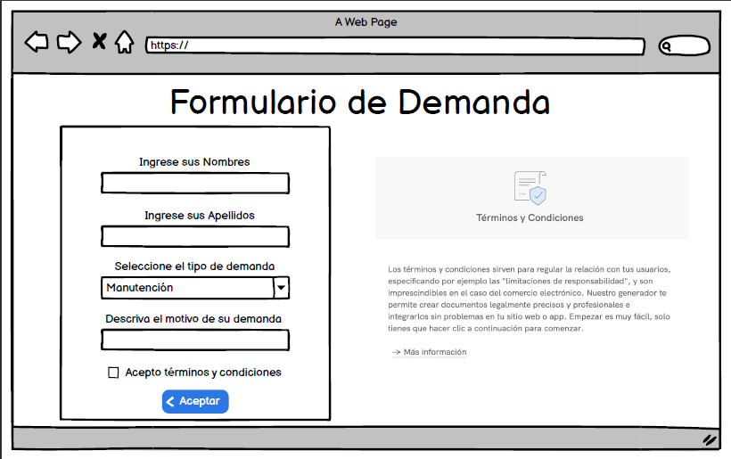
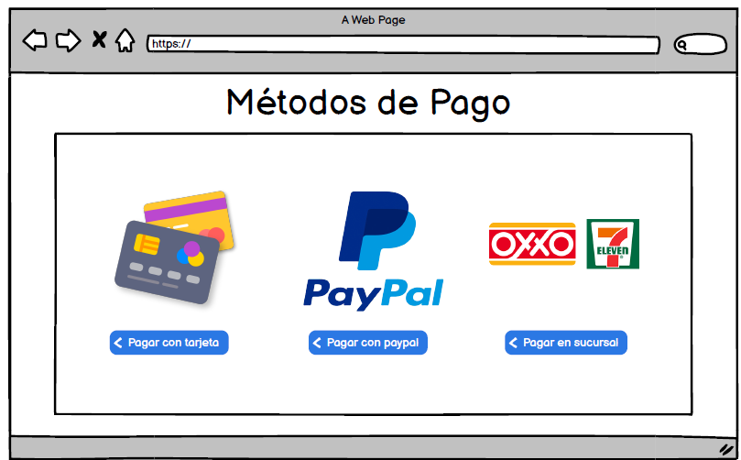
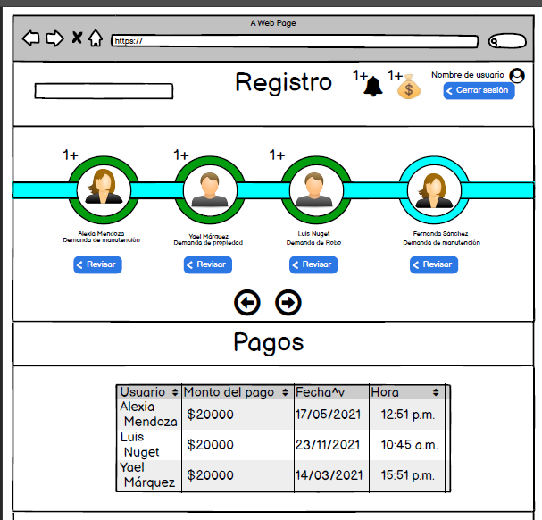

Si utiliza convenciones para diagramas Ad hoc, por favor describirlas aquí
Firmas de aceptación
Nombre |  | Dependencia | Teléfono |  | Firma
Eduardo Montero Aguilar |  | Lockey soft | 55 43967987
Enrique López Mondragón |  | Lockey soft | 55 34537879
Arredondo Becerril Cristina Minerva |  | Lockey soft | 55 34560987

Nota: En caso de considerar limitado el uso de UML, es posible utilizar diagramas Ad Hoc.

